### 仕訳データ変更

|  |  |  |  |  |  |
| --- | --- | --- | --- | --- | --- |
| 機能 | 般 | シ | 設 | 経 | W |
| (1)仕訳データ変更 | × | ○ | × | ○ | × |

承認後伝票から仕訳データが作成され、その後仕訳データがOPEN21にインポートされます。

連携については「4.1 OPEN21との連携」を参照してください。

承認後未インポートの状態の時、申請データは修正せずに、

仕訳データのみを修正することができます。

仕訳のインポートでエラーが発生した場合等に利用してください。

(1)仕訳データ変更

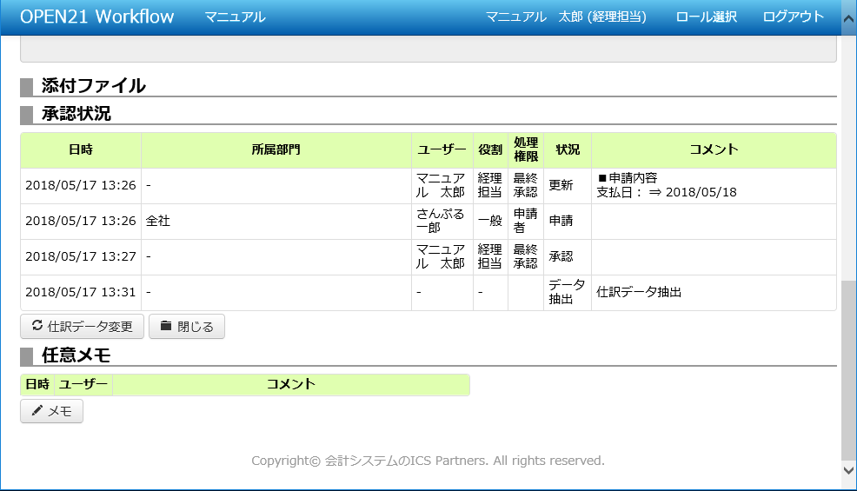

①各伝票画面で「仕訳データ変更」ボタンをクリックしてください。

（承認済伝票で、仕訳データが未インポートの場合にボタンが表示されます。）

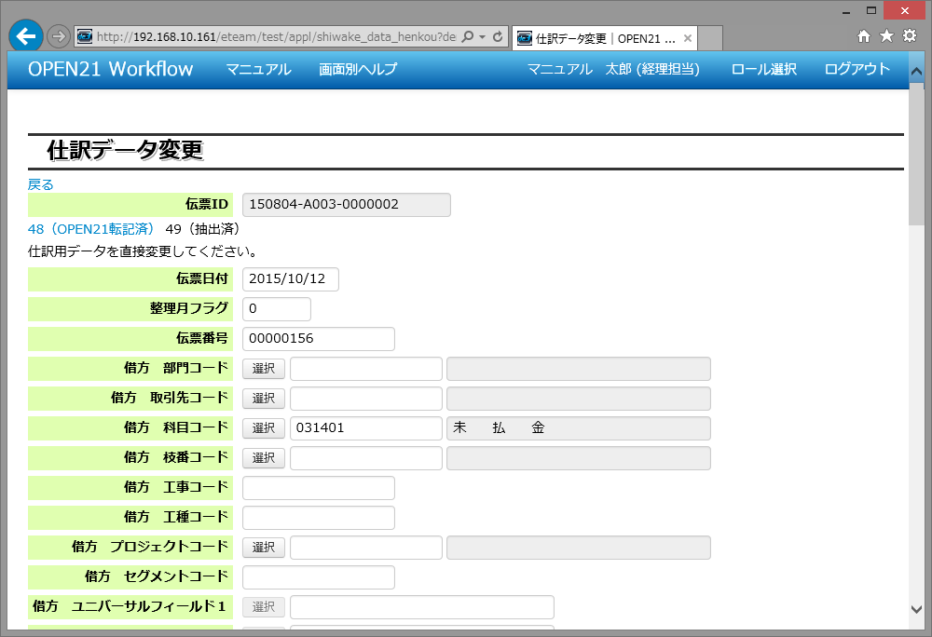

②各伝票画面に戻る場合は、「戻る」リンクをクリックしてください。

③リンクをクリックすると、同伝票から抽出された他の仕訳データを表示します。

(図中48、49は伝票から仕訳データを抽出した時に、システム内部で振られた番号、カッコ内は現在の仕訳データの状態(詳細は補足(1)で説明)を表しています。)

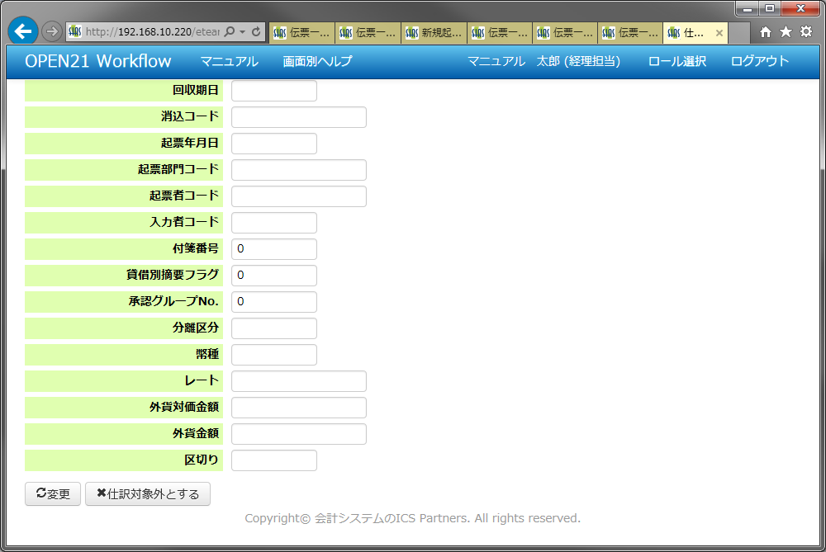

④「変更」ボタンを押すと、編集された内容で仕訳データを変更します。

⑤「仕訳対象外とする」ボタンを押すと、仕訳データをインポート対象外にします。

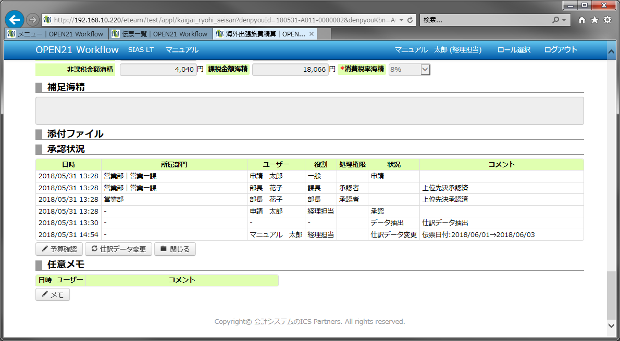

④⑤の操作は承認状況欄に履歴として残ります。

補足(1)仕訳データの状態について

仕訳データの状態については、以下の表の通りとなっています。

|  |  |
| --- | --- |
| 状態 | 説明 |
| 抽出済 | 承認済み伝票から仕訳データが作成されて、財務未転記の状態。 |
| OPEN21転記済 | 仕訳データが財務転記された状態。 |
| 仕訳対象外 | 仕訳データを財務転記しないことにした状態。 |

補足(2)仕訳データの編集について

仕訳データの編集は、仕訳データが未インポートのデータのみ編集可能です。

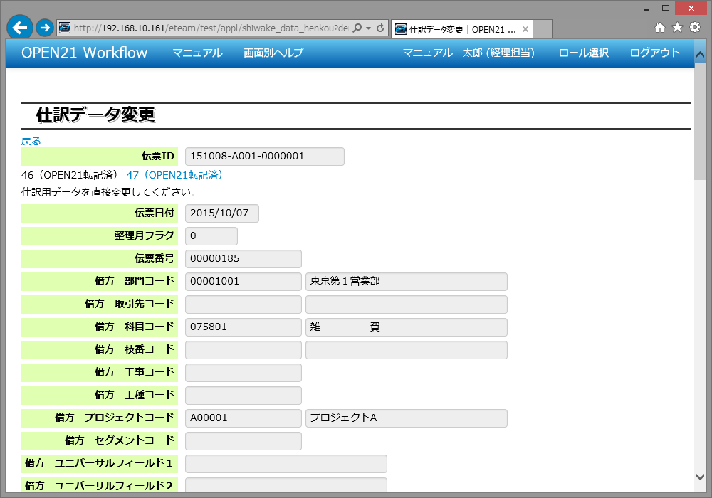

仕訳抽出状態が「OPEN21転記済」または「仕訳対象外」の場合、仕訳データは参照のみ可能で、編集することはできません。